- Mijn studieprestaties
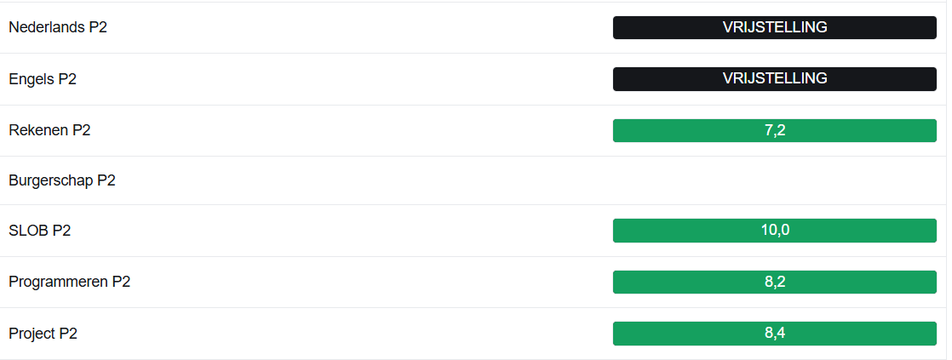
Ik heb in totaal 25 studiepunten behaald, 3 voorlopige studiepunten en ik moet nog 108 studiepunten halen.
Tot nu toe komen mijn studiepunten overeen met die eisen die de opleiding heeft want ik heb alle studiepunten tot nu toe gehaald dus als ik zo door ga haal ik genoeg studiepunten om mijn diploma te halen.

2. zelfreflectie
Dingen die goed gaan bij mijn studie is samenwerking want de opdrachten die ik tot nu toe heb gedaan in een groep heb ik voldoende gemaakt. Ook gaat tijdsmanagement goed want ik leer optijd voor mijn toetsen en het lukt mij om alle opdrachten te maken binnen de tijd.
Dingen die minder goed gaan is motivatie tijdens de les. Vaak heb ik niet echt de motivatie om heel lang achter elkaar opdrachten te maken en raak ik daardoor snel afgeleid. Maar haal de opdrachten thuis wel weer in. En wat minder goed gaat zijn de praktische opdrachten bij burgerschap want ik vind het moeilijk om aan die opdrachten te beginnen en om daar gemotiveerd voor te blijven.
Wat ik eraan gedaan heb ik hulp gevraagd aan docenten als ik vastliep want dat is de voornaamste oorzaak waardoor ik niet verder ga met opdrachten maken als ik ergens niet uitkom.
3. persoonlijke groei en ambities
Wat ik wil bereiken voor deze periode is dat ik alle toetsen en opdrachten goed maak en dat ik alle studiepunten voor deze periode haal. Ook wil ik programmeren nog beter begrijpen en helemaal bijlopen met alle opdrachten van zowel burgerschap als nexed.

Mijn ambities voor dit schooljaar is dat ik alle opdrachten die voor leerjaar 1 gehaald moeten zijn af heb en dat ik in februari volgend jaar op stage kan.
De stappen die ik ga ondernemen is een goede planning maken zodat ik een duidelijk overzicht heb van wat ik wanneer ga maken. Ook ga ik meer vragen stellen in de les als ik ergens niet uitkom want daardoor zal ik meer opdrachten maken in de les. Ook zal ik optijd beginnen met leren zodat ik alle toetsen voor programmeren goed afrondt en het programmeren daardoor nog beter ga begrijpen.

4. planning en toekomstvisie
Mijn planning is dat ik tijdens de lessen goed werk waardoor ik al aardig wat opdrachten kan maken en ik probeer iedere dag 2 uur vrij te maken om nog verder te werken aan Nexed of andere opdrachten voor andere vakken. Ook zorg ik natuurlijk ervoor dat ik genoeg vrije tijd heb om andere dingen te doen dan school.
Wat ik fijn zou vinden is dat er meer klassikale lessen zijn zodat ik de stof beter kan begrijpen en daardoor ook beter door de opdrachten kan van Nexed. Ook kan ik ChatGPT gebruiken om vragen te beantwoorden zodat ik de stof beter kan begrijpen.
Mijn doel op lange termijn is dat mijn MBO-diploma haal en dat ik een baan kan vinden waar ik websites kan programmeren en andere zaken die daarbij komen kijken. Als het met een MBO niet lukt om een goede baan te vinden die bij mij past zou ik eventueel nog het HBO willen doen maar dat hangt helemaal af of ik iets over houd van bijvoorbeeld mijn stage of als ik na 3 jaar denk dat ik nog verder wil met studeren maar dat hangt er helemaal vanaf hoe het gaat.

